Списки одаренных детей творческого объединения «Икебана»
Воспитанники ЦДТ
Творческое объединение «Икебана»  Алимирзаева Карина , 4класс  МБОУ СОШ №46 | 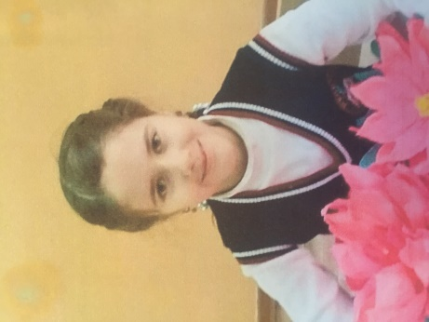
Творческое объединение «Икебана»  Шехмагомедова Айшат  МБОУ СОШ №46, 5класс | 